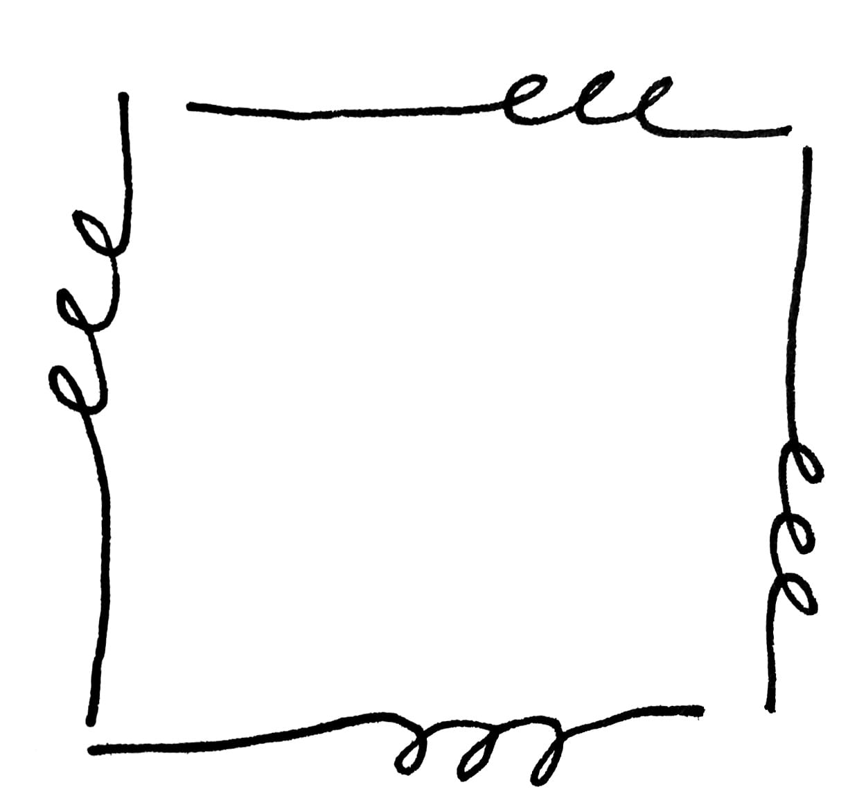  Rytro, 19.06.2019  dla  Nagroda  Patrycji Dudczak  za bardzo dobre wyniki w nauce  i wzorowe zachowanie  Wychowawca  Dyrektor Szkoły |  | Magdaleny Dziedziny  Nagroda  dla  za bardzo dobre wyniki w nauce  i wzorowe zachowanie  Wychowawca  Dyrektor Szkoły  Rytro, 19.06.2019

